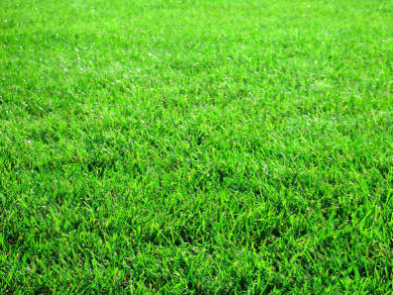
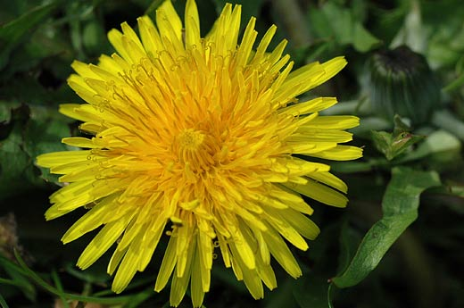
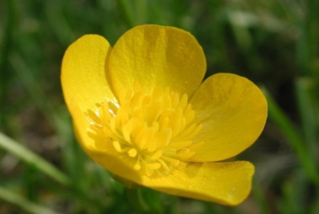
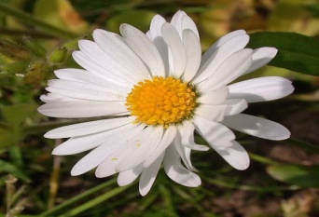
het madeliefje
de paardenbloem
de boterbloem
bloemen in het gras
Het madeliefje: is een bloemetje met witte blaadjes en een geel hartje. Het groeit meestal in het gras.

De paardenbloem: een paardenbloem is een gele bloem die vaak in weilanden groeit.Na de bloei ziet een paardenbloem eruit als een bol pluisjes.

De boterbloem: is een geel bloempje dat vooral in de wei groeit.

